***Verliebt, verlobt, …verheiratet? Chancen und Grenzen einer Ehe***



**Aufgabe**:

1. EA: Warum heiraten? Lesen Sie obigen Dialog und markieren Sie Pro- bzw. Kontraargumente, welche in der Diskussion zum Vorschein kommen. Notieren Sie die Argumente in eigenen Worten auf das Farbpapier.
2. GA: Diskutieren Sie in der Gruppe die einzelnen Argumente.
3. PA: Finden Sie einen Partner aus der anderen Gruppe und stellen Sie diesem knapp die diskutierten Argumente Ihrer Position (Pro oder Kontra) vor.

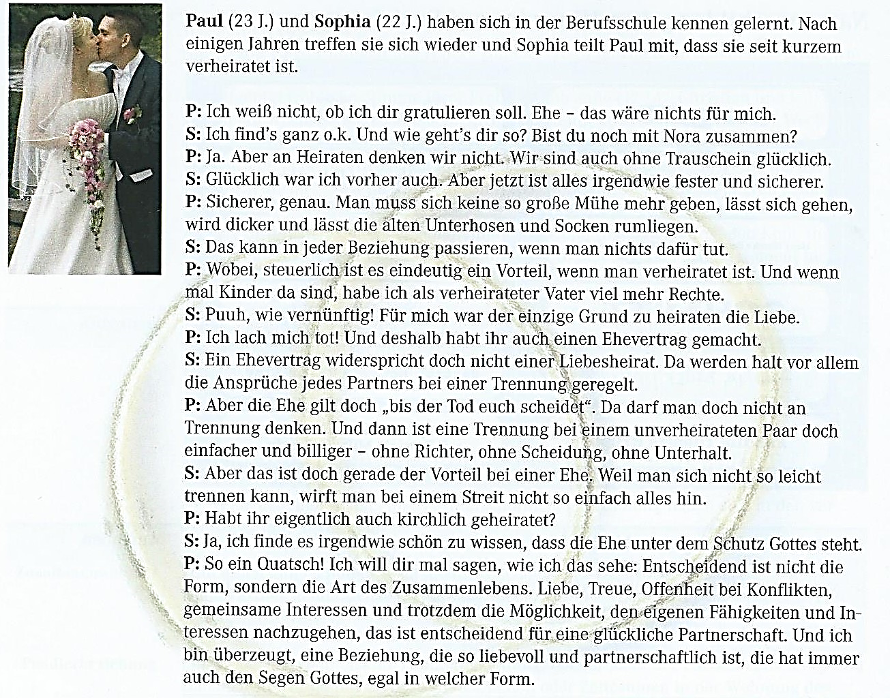

***Verliebt, verlobt, …verheiratet? Chancen und Grenzen einer Ehe***

Grenzen (Kontra):

____________________________________________________________________________________________________________________________________________________________________________________________________________________________________

Chancen (Pro):

________________________________________________________________________________________________________________________________________________________________________________________________________________________________________________

***Ehescheidung und Eheverzicht (Mt 19,3-12)***

1 Und es geschah, als Jesus diese Reden beendet hatte, begab er sich von Galiläa weg und kam in das Gebiet von Judäa, jenseits des Jordan.

2 Und es folgten ihm große Volksmengen, und er heilte sie dort.

3 Und Pharisäer kamen zu ihm, versuchten ihn und sprachen: Ist es einem Mann erlaubt, aus jeder beliebigen Ursache seine Frau zu entlassen?

4 Er aber antwortete und sprach: Habt ihr nicht gelesen, dass der, welcher sie schuf, sie von Anfang an als Mann und Frau schuf

5 und sprach: "Darum wird ein Mensch Vater und Mutter verlassen und seiner Frau anhängen, und es werden die zwei ein Fleisch sein".

6 so dass sie nicht mehr zwei sind, sondern ein Fleisch? Was nun Gott zusammengefügt hat, soll der Mensch nicht scheiden.

7 Sie sagen zu ihm: Warum hat denn Mose geboten, einen Scheidebrief zu geben und zu entlassen?

8 Er spricht zu ihnen: Mose hat wegen eurer Herzenshärtigkeit euch gestattet, eure Frauen zu entlassen; von Anfang an aber ist es nicht so gewesen.

9 Ich sage euch aber, dass, wer immer seine Frau entlässt, außer wegen Hurerei, und eine andere heiratet, Ehebruch begeht; und wer eine Entlassene heiratet, begeht Ehebruch.

10 Seine Jünger sagen zu ihm: Wenn die Sache des Mannes mit der Frau so steht, so ist es nicht ratsam zu heiraten.

11 Er aber sprach zu ihnen: Nicht alle fassen dieses Wort, sondern die, denen es gegeben ist;

12 denn es gibt Verschnittene, die von Mutterleib so geboren sind; und es gibt Verschnittene, die von den Menschen verschnitten worden sind; und es gibt Verschnittene, die sich selbst verschnitten haben um des Reiches der Himmel willen. Wer es fassen kann, der fasse es.